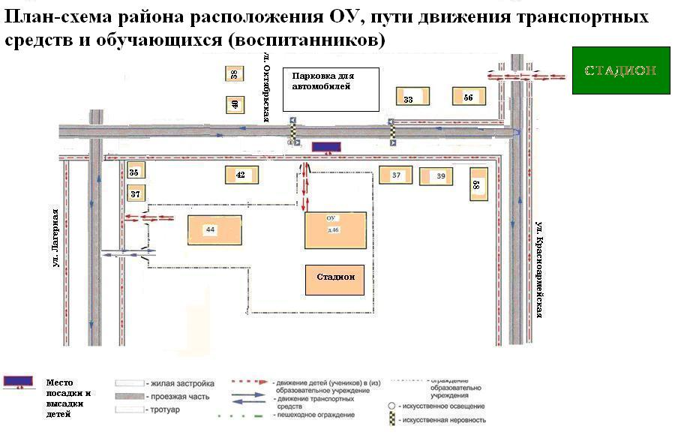
Маршруты движения организованных групп обучающихся от ОУ к стадиону

Схема расположения школы, пути движения транспортных средств и обучающихся

